华南师范大学2019年自学考试人力资源管理、工商管理（专业课程组：现代企业管理、商务管理）及金融学专业本科毕业论文自学考试论文申请流程说明

# 建议使用 谷 歌 浏 览 器 登录，360浏览器请使用兼容模式打开

**请仔细阅读并按照以下步骤完成论文申请：**

**1、论文申请登录入口**

进入华南师范大学经济与管理学院网站<http://em.scnu.edu.cn/student/> ，自学考试预报名系统，点击“注册页面”，如下图。

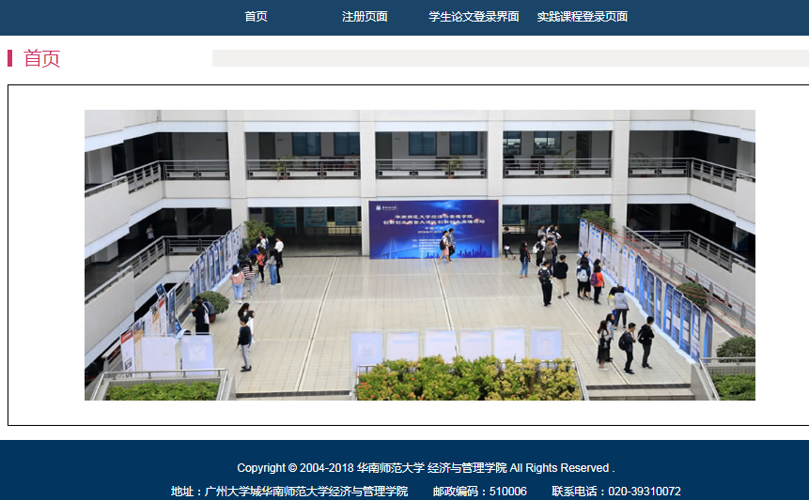

选中所报专业，填写真实姓名、身份证号、准考证号、手机号码信息核对清楚之后点击“注册”。如下图：

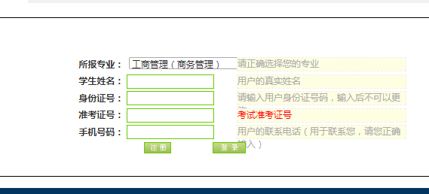

**2、网上填写学生信息表**

注册成功后，点击“学生论文登录界面”进入如下页面，填写以下圈红的信息。

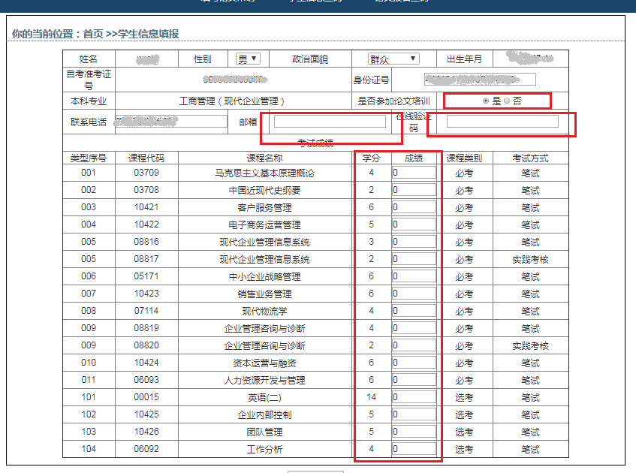

**注意：**

（1）在线验证码请在广东省自学考试管理系统[http://www.stegd.edu.cn/zksq/](http://www.stegd.edu.cn/zksq/%20) 查询成绩，并且打印一份，填写的成绩必须与验证码查询的成绩一致；

（2）若为免考科目，成绩一栏填“60”；

（3）如需参加论文培训，请在是否参加论文培训选项中选择“是”，论文培训具体通知请查看<http://em.scnu.edu.cn/a/20190529/7027.html> 的论文招生简章；

（4）英语（二）课程为选考课程，如填写英语（二）课程成绩，其他三门选考课程成绩可不填写。

如因本人原因（如成绩填写错误，不符合申报条件仍然申报等）导致论文申报的任何问题，责任自负。

填写完毕后核实信息，若无误后点击“保存报名信息”，即可进入下一步，如下图：

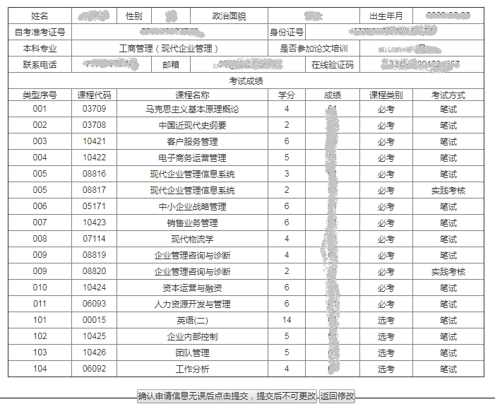

核实清楚资料后，点击“确认申请信息无误后提交，提交后不可更改”，点击提交

**3、打印申请论文登记表**

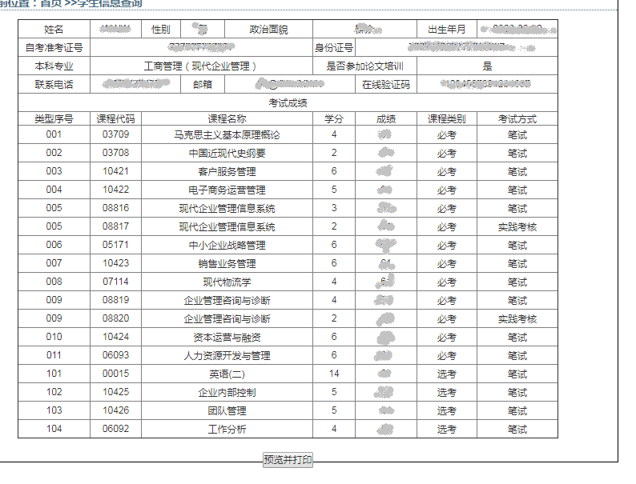进入“预览并打印”，请打印一份按规定时间内提交。

**4、查询申请结果**

学员在华南师范大学经济与管理学院预报名系统提交信息后，请在6月19日再次进入论文报考系统，查询论文申请审核结果，操作流程如下。

1. 进入门户地址: <http://em.scnu.edu.cn/student/> ，点击“学生论文登录界面”按钮。
2. 进入登录页面，输入身份证号、准考证号、验证码后点击“登录”，如下图所示。

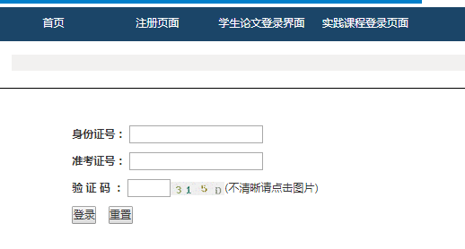

3.登录后，点击下图中“论文报名查询”。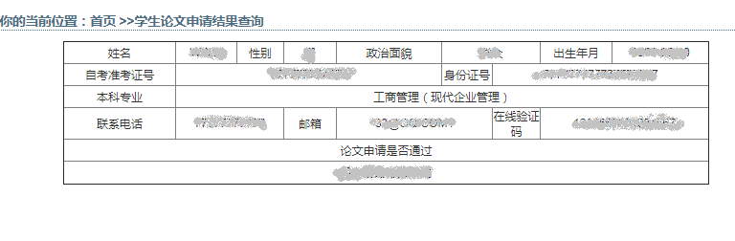 若论文申请结果显示“审核通过”，则论文申请成功，请在6月20日-25日（25日22:00截止），于指定时间通过<http://pay.scnu.edu.cn/pay.html>进行网上缴费（具体操作见[校外用户收费服务平台使用说明](http://statics.scnu.edu.cn/pics/em/2018/0708/1531019436120532.doc)）。

网上交费后考生携带以下材料：

（1）专业考试计划规定的全部课程（不含毕业论文）成绩单（事先从广东省自学考试管理系统[http://www.stegd.edu.cn/zksq 上查询并打印1](http://www.stegd.edu.cn/zksq%20上查询并打印1)份）。

（2）《华南师范大学自考毕业论文登记表》（附件4，填写并打印1份）。

（3）身份证原件、复印件1份。

（4）委托代办请带上需办理人身份证原件，委托书1份、委托人身份证原件、复印件1份**(1次1人最多仅能代理2人办理提交材料)**。

以上材料于6月23日-28日（上午9:00-12:00,下午14:30-16:30）交到华南师范大学经济与管理学院继续教育办公室（广州市天河区五山路178号华师科技大楼230室，地铁3号线华师站E出口旁）现场提交，不接受快递寄送。